**训练机操作说明**

1. 整体介绍及操作定义

系统布局图、编号顺序

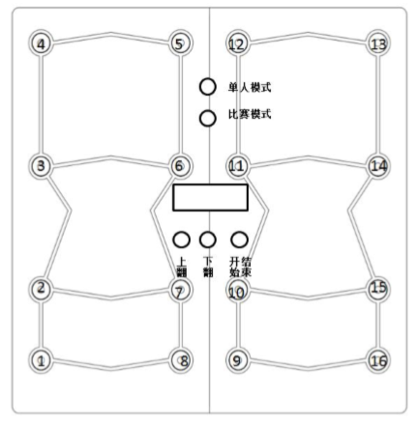

整套系统包含 8 个灯感应点，编号顺序类似于上图。

定义 5 个按键功能：

分两个区域：区域一：1. 单人模式 2.比赛模式

区域二： 1.上翻 2.下翻 3.开始/结束

设备运行顺序：

系统工作、使用流程

1.上电系统开机，开机音乐：( )；显示屏显示：“WAN DE”颜色：红色；

2.设备自检：启动后开始设备开始自检， 自检过程显示：“init。。。”颜色：红色；

自检设备所有触摸感应点，所有灯感应点按照顺序并且每个依次按红、绿、蓝三种颜色交替亮灯完成自检。 成功：显示屏显示：“init OK”颜色：红色 ，不成功：显示：（故障代码：显示哪个灯不通）

完成自检后，进入待机锁定状态，显示：“MOD 1.1” 颜色：红色；

3.用户使用前先根据使用人数选择“单人模式”或者“比赛模式”，短按对应按键。默 认为“单人模式”

4.系统模式运行：

按“上翻”或“下翻”键选择对应模式（有按键音），按“开始/结束”键开始游戏。系统倒计时 3 秒， 对应显示：“3、2、1”颜色：红色，游戏开始。提示音：“倒计时提示音”。游戏开始后有背景音，显示进入模式对应的计分、计时界面，拍错时发失败音效，拍对的则发正确音效。

5.模式运行中按“开始/结束”键结束游戏，显示切换到当前模式名称。

6.在切换模式页面同时按住上下键超过5秒，进入调节音量大小页面，按上下键调节声音大小，按开始/结束键退出

7.关机： 关闭电源系统关机。

**二、模式说明**

**模式 1: 抢灯游戏（100 次）**

目录显示名称：“MOD1”颜色：红色

**单人模式**（使用全部 8 个触摸点）

显示：前三位时间，后三位分数；模式背景音：（）；结束提示音：（）

运行有效区域：开始倒计时系统运行区域红灯闪烁（2 秒），指示模式运行区域。

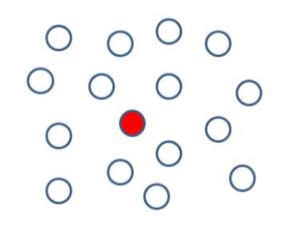

游戏开始时背景音乐响起，8 个灯中会随机亮起 1 个灯，灯的颜色可能是红色也可能是绿 色，亮灯不同颜色（红绿）灯几率为 8:2。当红灯亮起时，需要将其灭掉，当成功按到灯之 后，会在产生成功音效的同时此灯熄灭、得分加 1；如果错误地灭掉了绿灯，会在产生失败音效的同时此灯熄灭，得分减一。每次亮灯后这个灯在下一个亮之前没有被成功灭掉，则此 灯会自动熄灭，下一个灯亮起。

计分规则在得到 15 分（包括 15 分在内）之前，前一个灯灭之后间隔 2 秒后会亮下一个灯， 灯的位置和颜色也是随机的，规则跟上面一样；A 得分在 16 分到 30 分之间前一个灯灭之 后间隔 1.5 秒后会亮下一个灯、 得分在 31 分到 45 分之间前一个灯灭之后间隔 1 秒后 会亮下一个灯、A 得分在 46 分之后前一个灯灭之后间隔 0.5 秒后会亮下一个灯。灯的位 置和颜色同样是随机的，规则跟上面一样。每一次程序运行红灯和绿灯的亮的次数都为同样 的比例。

游戏结束：100 次亮灯之后，抢灯游戏结束。所有使用的灯感应点红色闪烁三下。以示结束 训练。5 秒后自动返回当前玩法目录。

（游戏时间 2-4 分钟）

**抢灯游戏比赛模式**：（A.B 两组各使用 4 个触摸点 A：1-4；B：5-8 ）

显示：前三位 A 组分数（红色），后三位 B 组分数（绿色）；

模式背景音：（）；结束提示音：（）

运行有效区域：开始倒计时系统运行区域红、绿灯闪烁（2 秒），指示模式运行区域。

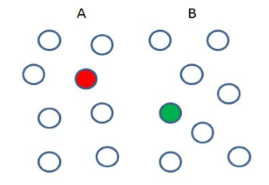

游戏人数为两人对战玩法，对战双方为 A 方和 B 方，对应的亮灯颜色分别为红色和绿色，

以 A 方为例介绍游戏规则，游戏开始时，A 方的 8 个灯中会随机亮起 1 个灯，A方拍红灯，灯的颜色可能是红色也可能是绿色，亮灯不同颜色（红绿）灯几率为 8:2。当红灯亮起时，A 方需 要将其灭掉，当 A 方成功按到灯之后，会在产生正确音效的同时此灯熄灭、A 方的得分加 1；如果 A 方错误地灭掉了绿灯，则在 A 方按到绿灯之后，会在产生失败音效的同时此灯熄灭、B 方的得分加 1，A 方不得分。每次亮灯后在下一个灯亮之前没有被成功灭掉，则此灯会自动熄灭，下一个灯亮起。

以 B 方为例介绍游戏规则，游戏开始时，B 方的 8 个灯中会随机亮起 1 个灯，B方拍绿灯，灯的颜色可能是红色也可能是绿色，亮灯不同颜色（红绿）灯几率为 2:8。当绿灯亮起时，B 方需要将其灭掉，当 B 方成功按到灯之后，会在产生正确音效的同时此灯熄灭、B 方的得分加 1；如果 B 方错误地灭掉了绿灯，则在 B 方按到绿灯之后，会在产生失败音效的同时此灯熄灭、A 方的得分加 1，B 方不得分。每次亮灯后在下一个灯亮之前没有被成功灭掉，则此灯会自动熄灭，下一个灯亮起。

计分规则在 A 得到 15 分（包括 15 分在内）之前，前一个灯灭之后间隔 2 秒后会亮下一个 灯，灯的位置和颜色也是随机的，规则跟上面一样；A 得分在 15 分到 30 分之间前一个灯 灭之后间隔 1.5 秒后会亮下一个灯、 得分在 31 分到 45 分之间前一个灯灭之后间隔 1 秒 后会亮下一个灯、A 得分在 45 分之后前一个灯灭之后间隔 0.5 秒后会亮下一个灯。同理， B 方的规则也是如此，并且双方出现对方配色的灯的次数和概率是相等的。

游戏结束：

任意一方完成 100 次亮灯之后比赛结束。获胜方的 4 个灯感应点闪烁三下。以示获胜。5 秒 后自动返回当前玩法目录。

平局双方灯感应点都闪烁三下（A B 组亮灯颜色不同）。以示获胜。5 秒后自动返回当前玩 法目录

**模式 2: (灭泡泡)**

目录显示名称：“MOD2”颜色：红色

**单人模式：**（使用全部 8 个触摸点）

显示：前三位时间，后三位分数；模式背景音：（）；结束提示音：（）

运行有效区域：开始倒计时系统运行区域红灯闪烁（2 秒），指示模式运行区域。

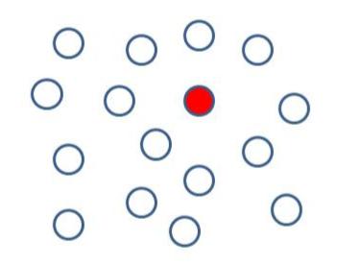

游戏为挑战自我的项目。按下开始按键之后，游戏开始，背景音乐响起，这时会随机亮起 1 个红色灯，亮着的灯在玩家没有成功按到的情况下一直保持，直到选手按到后，会在产生正确音效的同时此灯熄灭，得 1 分。亮灯分 3 个阶段进行，1- 30 秒亮灯的间隔是 2 秒，即 第 1 个灯亮起 2 秒后第 2 个灯开始亮，接着 2 秒后第 3 个灯开始亮……，依次类推， 第 31-60 秒每隔 2 秒位置随机亮 2 个灯。61-90 秒每隔 2 秒位置随机亮 3 个灯。其他规则与第 1-30 秒的规则一样。

游戏结束：90 秒时间到或者 8 个灯都亮起时游戏结束。所有使用的灯感应点红色闪烁三下。 以示结束训练。5 秒后自动返回当前玩法目录。（游戏时间 90 秒）

**比赛模式：**（A.B 两组各使用 4 个触摸点 A：1-4；B：5-8 ）

显示：前三位 A 组分数（红色），后三位 B 组分数（绿色）；

模式背景音：（）；结束提示音：（）

运行有效区域：开始倒计时系统运行区域蓝灯闪烁（2 秒），指示模式运行区域。

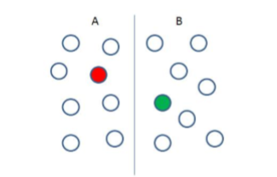

游戏分为 A B 两组，对应的配色分别为红色和绿色，各使用 4 个触点，拍到会产生正确音效。每组玩法和计分规则 跟单人模式一样。

游戏结束：90 秒时间到或者任意一组灯都亮起时游戏结束。获胜方的灯感应点闪烁三下。 以示结束训练。5 秒后自动返回当前玩法目录。

平局双方灯感应点都闪烁三下（A B 组亮灯颜色不同）。以示获胜。5 秒后自动返回当前玩 法目录。

**模式 3: （道路阻塞）**

目录显示名称：“MOD3”颜色：红色

**单人模式：**（使用全部 8 个触摸点）

显示：前三位时间，后三位分数；模式背景音：（）；结束提示音：（）

运行有效区域：开始倒计时系统运行区域红灯闪烁（2 秒），指示模式运行区域。

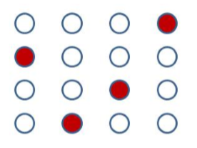

游戏单人玩法，对应的配色为红色。选择好模式后按启动键开始游戏，并随即开启背景音乐， 游戏规则，将所有 8 个触摸点分成四条灯柱（1-2；3-4；5-6；7-8）。玩家负责所有 4 条灯柱，游戏开始时会亮起 4 个灯，灯的颜色是红色的，位置随机(每条灯柱随机亮一个 灯)，即随机亮 4 个灯，用户灭掉所有灯，每成功灭一灯加一分，拍到会产生正确音效。用户成功灭掉 4 个灯后， 随即下一组灯亮起。用户灭掉所有灯。以此类推。

60 次亮灯后游戏结束（延时两秒）。背景音乐停止。此时计分器或计时器数据停止并保持。

计分器数据和 8 个灯都会闪烁三下。以示完成。5 秒后自动返回当前玩法目录。

游戏结束：90 秒时间到游戏结束。所有使用的灯感应点红色闪烁三下。以示结束训练。5 秒 后自动返回当前玩法目录。

（游戏时间 90 秒）

**比赛模式：**（A.B 两组各使用 4 个触摸点 A：1-4；B：5-8 ）

显示：前三位 A 组分数（红色），后三位 B 组分数（绿色）；

模式背景音：（）；结束提示音：（）

运行有效区域：开始倒计时系统运行区域红灯闪烁（2 秒），指示模式运行区域。

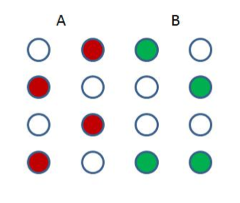

两人对战玩法，对战双方为 A 方和 B 方，对应的配色分别为红色和绿色。选择好模式后按 启动键开始游戏，并随即开启背景音乐。现以 A 方为例介绍游戏规则， A 方负责左边的两 条灯柱，游戏开始时左边灯柱随机亮起 4 个灯（一个灯柱亮 2 个灯），用户灭掉所有灯，每 成功灭一灯加一分。用户成功灭掉 4 个灯后，随即下一组灯亮起。用户灭掉所有灯，拍到会产生正确音效。以此类 推。B 方的规则和计分跟 A 方一样。屏幕即时显示双方分数情况。

游戏结束：90 秒时间到游戏结束。获胜方的灯感应点闪烁三下。以示获胜。5 秒后自动返回 当前玩法目录。

平局双方灯感应点都闪烁三下（A B 组亮灯颜色不同）。以示获胜。5 秒后自动返回当前玩 法目录

（游戏时间 90 秒）

**模式 4: （敏捷训练）**

目录显示名称：“MOD4”颜色：红色

**单人模式：**（使用全部 8 个触摸点）

显示：前三位时间，后三位分数；模式背景音：（）；结束提示音：（）

运行有效区域：开始倒计时系统运行区域红灯闪烁（2 秒），指示模式运行区域。

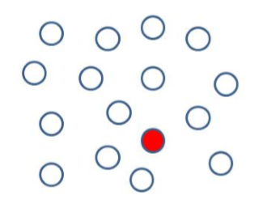

游戏单人玩法，对应的配色为红色。选择好模式后按开始键开始游戏，并随即开启背景音乐。

游戏规则，游戏开始系统开始计时，8 个灯中会随机亮起 1 个红色灯，亮灯位置随机，当 红灯亮起时，需要最快速度触摸将其灭掉，当这个红色灯被灭掉时下一个灯随即亮起。一样 以最快速度触摸将其灭掉，拍到会产生正确音效，下一个灯随即亮起。如此循环下去。每灭掉一个灯加一分。屏幕 即时显示分数情况。

游戏结束：90 秒时间到游戏结束。所有使用的灯感应点红色闪烁三下。以示结束训练。5 秒 后自动返回当前玩法目录。

**比赛模式：**（A.B 两组各使用 4 个触摸点 A：1-4；B：5-8 ）

显示：前三位 A 组分数（红色），后三位 B 组分数（绿色）；

模式背景音：（）；结束提示音：（）

运行有效区域：开始倒计时系统运行区域红灯闪烁（2 秒），指示模式运行区域。

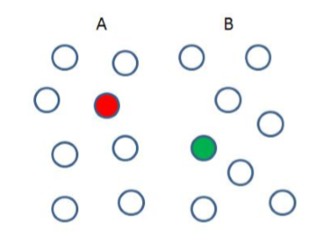

游戏人数为两人对战玩法，对战双方为 A 方和 B 方，对应的配色分别为红色和绿色，选择 好本模式后按开始键开始游戏，背景音乐响起。

游戏规则， 游戏开始系统开始计时，A 方 4 个灯中会随机亮起 1 个红色灯，亮灯位置随机， 当红灯亮起时，需要最快速度触摸将其灭掉，拍到会产生正确音效，当这个红色灯被灭掉时下一个灯随即亮起。一 样以最快速度触摸将其灭掉，下一个灯随即亮起。如此循环下去。每灭掉一个灯加一分。同 理 B 方的规则和计分跟 A 方一样。屏幕即时显示双方分数情况。

游戏结束：90 秒时间到游戏结束。获胜方的灯感应点闪烁三下。以示获胜。5 秒后自动返回 当前玩法目录。

平局双方灯感应点都闪烁三下（A B 组亮灯颜色不同）。以示获胜。5 秒后自动返回当前玩法目录。